Perkenalkan nama saya Muhammad Arya Pandyavito, saya adalah seorang Mahasiswa di Telkom University jurusan S1 Teknik Elektro. Kali ini saya akan menulis sebuah artikel tentang UIGM, yaitu tentang Kampus yang menerapkan sistem ramah lingkungan, kami biasa menyebutnya dengan Green Campus.

Telkom University adalah salah satu kampus yang menerapkan Green Campus, dapat dilihat kampus ini dipenuhi dengan pohon-pohon dan kampus ini mengolah Kembali daun yang sudah jatuh dan diolah kembali dengan kotorang kambing agar dapat menjadi sebuah pupuk yang dapat digunakan kembali. Selain itu kampus kami juga memelihara magot untuk memakan sampah organik, dan magot tersebut juga bisa menjadi pakan burung.

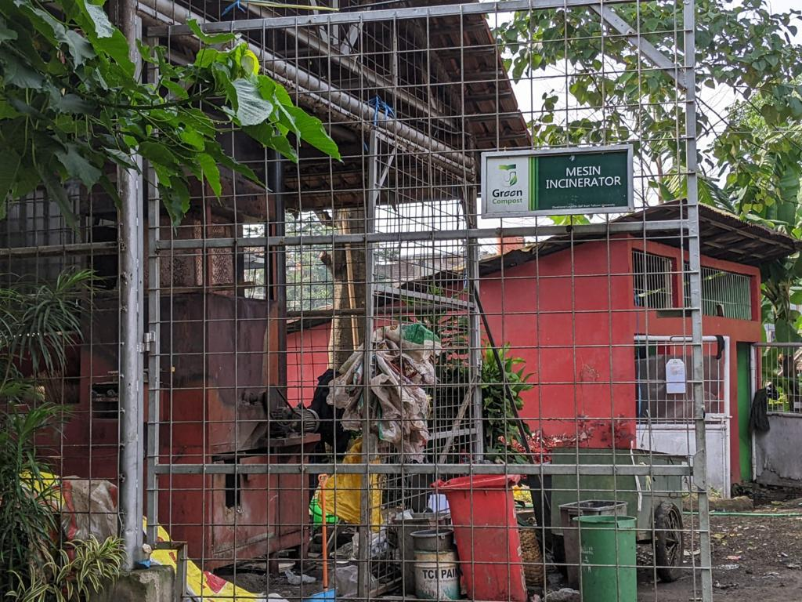

Ini adalah Mesin Incinerator, dimana mesin ini adalah mesin yang akan mengolah sampah yang melibatkan pembakaran bahan organik. Hasil dari Mesin ini adalah abu, gas sisa hasil pembakaran, parikulat, dan panas.

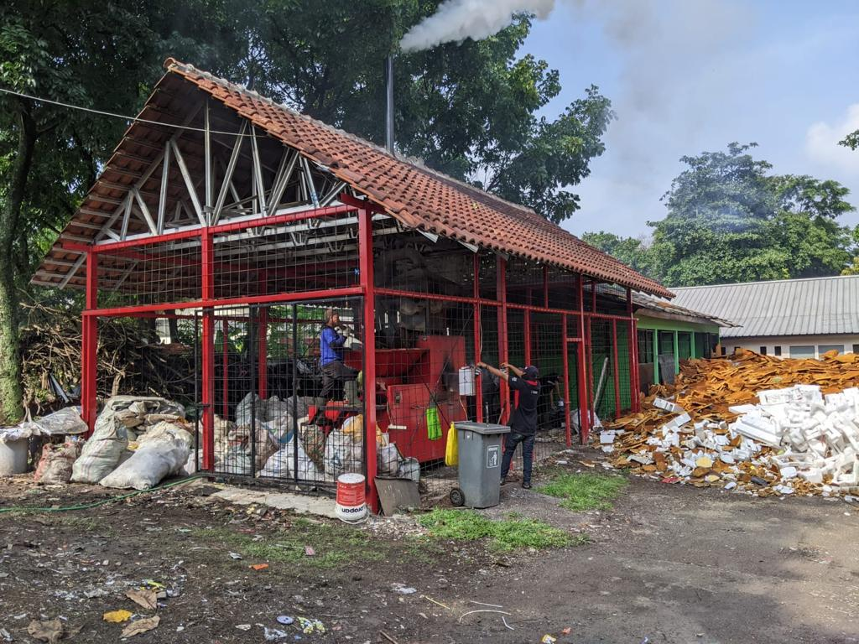

Ini adalah mesin yang digunakan untuk mengubah daun-daun yang berjatuhan atau daun kering menjadi pupuk.

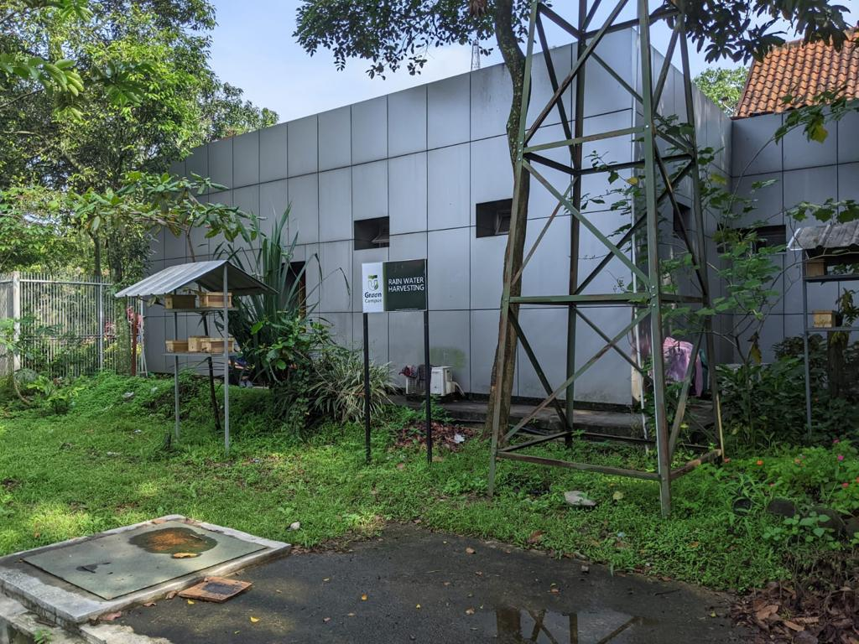

Selain itu di Telkom University, ada beberapa Gedung yang tidak menggunakan AC dan hanya mengandalkan udara segar dari luar, hal ini sangat membantu lingkungan agar lebih bersih dari polusi dan pemanasan global. Kampus ini juga melakukan penampungan air hujan di beberapa tempat agar air tersebut dapat digunakan kembali.

Di Telkom University kebanyakan mahasiswa berjalan dari parkiran ke gedungnya, khususnya bagi pengguna motor, tujuannya adalah membuat lingkungan kampus lebih bersih dan mengurangi polusi di sekitar kampus, dan membuat para Mahasiswa lebih sehat karna harus berjalan dari parkiran ke gedung kuliah mereka.